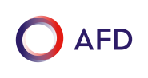
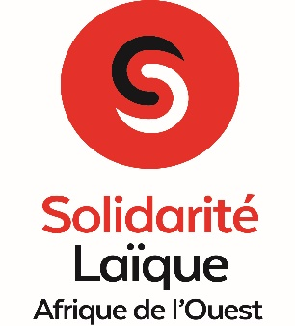
Offres d’emploi
Dans le cadre de la mise en œuvre de son programme « Compétences pour Demain » en Afrique de l’Ouest, Solidarité Laïque et ses partenaires terrain souhaitent recevoir des candidatures nationales pour les postes suivants au Bénin, au Burkina Faso, en Côte d’Ivoire, au Mali et au Sénégal :
- Coordinateur-trice du Laboratoire d’innovations sociales (LABIS) ;
- Responsable administratif et financier (H/F) ;
- Chargé-e de Mission « Employabilité des jeunes » ;
- Chargé-e de Mission « Engagement citoyen.
NB : Les fiches de postes ainsi que le dossier à fournir sont disponibles en ligne sur le site internet : www.edu-afrique.org en bas de la page Accueil.
Il est prévu une personne par poste à pourvoir dans chaque pays.
Pas de téléphone SVP. Nous nous réservons le droit d’annuler tout ou partie de l’annonce.
Envoi des dossiers par E-mail sous la formule suivante : en objet du mail (Pays et intitulé du poste) aux adresses suivantes :
- Bénin : caeb@caeb-benin.com avec copie à recrutementcpd@solidarite-laique.org
- Burkina Faso : beremya@yahoo.fr avec copie à recrutementcpd@solidarite-laique.org
- Côte d’Ivoire : code.c.ivoir@gmail.com avec copie à recrutementcpd@solidarite-laique.org
- Mali : mamoumadikaly@yahoo.fr avec copie à recrutementcpd@solidarite-laique.org
- Sénégal : diopmbakhane@gmail.com avec copie à recrutementcpd@solidarite-laique.org

Délai de soumission (Date revue): Au plus tard le 26 janvier 2020 à minuit GMT.

Le LABIS est un tiers-lieu. Avec une animation innovante, son projet porte sur l'autonomisation des jeunes en répondant aux questions d'employabilité et celles de l’engagement. C’est un espace de travail, de mixité, de créativité et de socialisation qui va étudier et proposer des solutions aux problématiques sociétales au bénéfice de la communauté.

